LE COIN DES JEUX  CHARADE REBUS  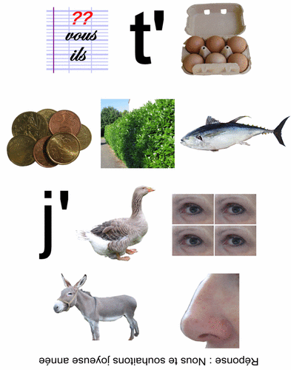  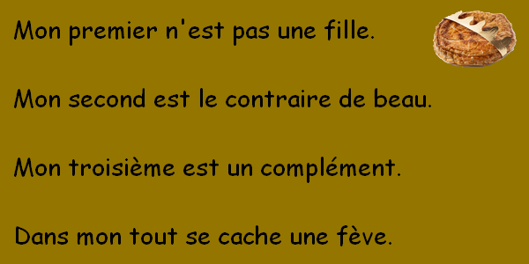  LES 7 DIFFERENCES  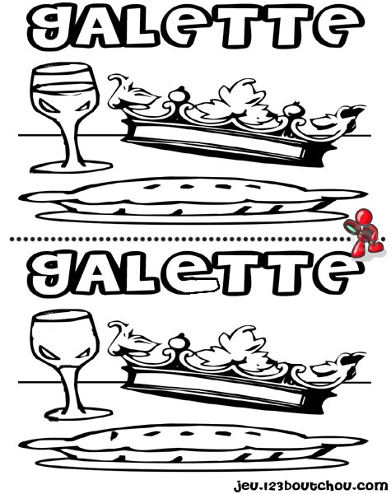 | ACCUEIL DE LOISIRS SANS HEBERGEMENT  INTERCOMMUNAL – JARNAGES -  12 Rue Alexis Chambrouty  23140 Jarnages  07 83 96 21 83  jaccueildeloisirs@yahoo.fr  alshgouzon23@hotmail.fr  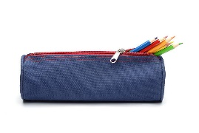  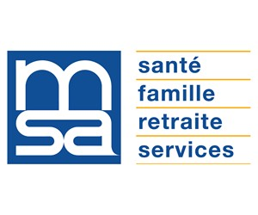
PROGRAMME DES MERCREDIS DE JANVIER - FEVRIER
3 à 12 ans

7h30 – 18h30
 |  | MERC  05 Janv | MERC  12 Janv | MERC  19 Janv | MERC  26 Janv | MERC  02 Fév | MERC  09 Fév
3 -12 ANS | MATIN | POUR TOUS  Atelier cuisine  « j’aime la galette »  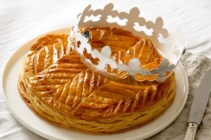  Merci de prévoir le pique-nique de votre enfant  Pour tous  Fabrication carte de vœux | Pour tous  Jouons avec les jeux que le Père Noël nous a apporté. | - 6 ans  Jeux de société  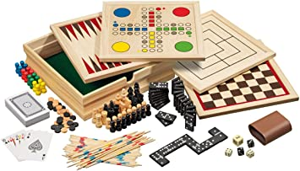  + 6 ans  Déco d’hiver | - 6 ans  La chorale des petits  + 6 ans  Fresque d’hiver  Séance 1 | - 6 ans  La chorale des petits  + 6 ans  Fresque d’hiver  Séance 1  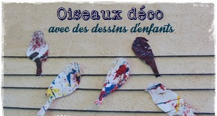 | - 6 ANS  Atelier peinture  + 6 ans  « Brico rigolo »  avec les déchets
 | APRES – MIDI |  | - 6 ans  Activité sensorielle  + 6 ans  Bibliothèque  (Apprendre à chercher un ouvrage et à le ranger)  RDV 14h à ALSH | - 6 ans  Bibliothèque  (Apprendre à chercher un ouvrage et à le ranger)  RDV 14h à ALSH  + 6 ans  Rugby avec ufolep  Prévoir tenue de sports + gourde | - 6 ans  Un paysage d’hiver  + 6 ans  Bibliothèque  (Les oiseaux d’hiver de la région)  RDV 14h à ALSH | Pour tous  Judo  RDV à 13h45 à l’ALSH  Prévoir tenue de sports + gourde | - 6 ans  Bibliothèque  (Comptines et fables)  RDV 14h à ALSH  + 6 ans  Jeux de société
CE PROGRAMME EST SUSCEPTIBLE DE SUBIR DES MODIFICATIONS EN FONCTION DE LA CRISE SANITAIRE
NOUS VOUS RAPPELONS QUE LES MODALITES D’ANNULATION ONT CHANGE DEPUIS LE 01/01/21
Attention, les inscriptions sont obligatoires. Places limitées en fonction du taux d’encadrement.
Nous rappelons aux familles que les enfants doivent obligatoirement être munis d’une gourde
–Ne pas jeter sur la voie publique –

